IO-Link 1.1: ostatnia prosta przed Industry 4.0
B&R wprowadza nowe moduły nadrzędne do cyfrowej komunikacji danych
B&R wprowadza na rynek dwa nowe moduły nadrzędne z protokołem IO-Link 1.1, służącym do komunikacji cyfrowej z czterema inteligentnymi urządzeniami polowymi:
Realizacja wizji Przemysłu 4.0, czyli elementów obrabianych przepływających niezależnie w procesie produkcji i kontrolujących przebieg ich tworzenia wymaga przede wszystkich rozszerzenia zakresu technologii czujników automatyki w sposób pozwalający otrzymywać dane o treści istotniejszej dla procesu technologicznego. Już nawet najprostsze sterowniki są coraz "inteligentniejsze", zaś nastawne potencjometry ustępują pola zestawom parametrów cyfrowych.
Połączenia inteligentne
B&R od dawna używa standardu komunikacji danych IO-Link na odcinku między modułami I/O a poszczególnymi czujnikami i elementami wykonawczymi. IO-Link, cyfrowy interfejs komunikacji dwukierunkowej, używany jest do wymiany danych parametrów i informacji diagnostycznych. Umożliwiają one inteligentną integrację czujników i łączników na poziomie sterowania automatyką. Integracja urządzeń końcowych przebiega bardzo prosto dzięki ustandaryzowaniu przyjętej technologii komunikacji danych. Z kolei centralizacja zarządzania parametrami sterowania ułatwia wymianę danych. IO-Link doskonale uzupełnia technologię POWERLINK komunikacji danych w czasie rzeczywistym.

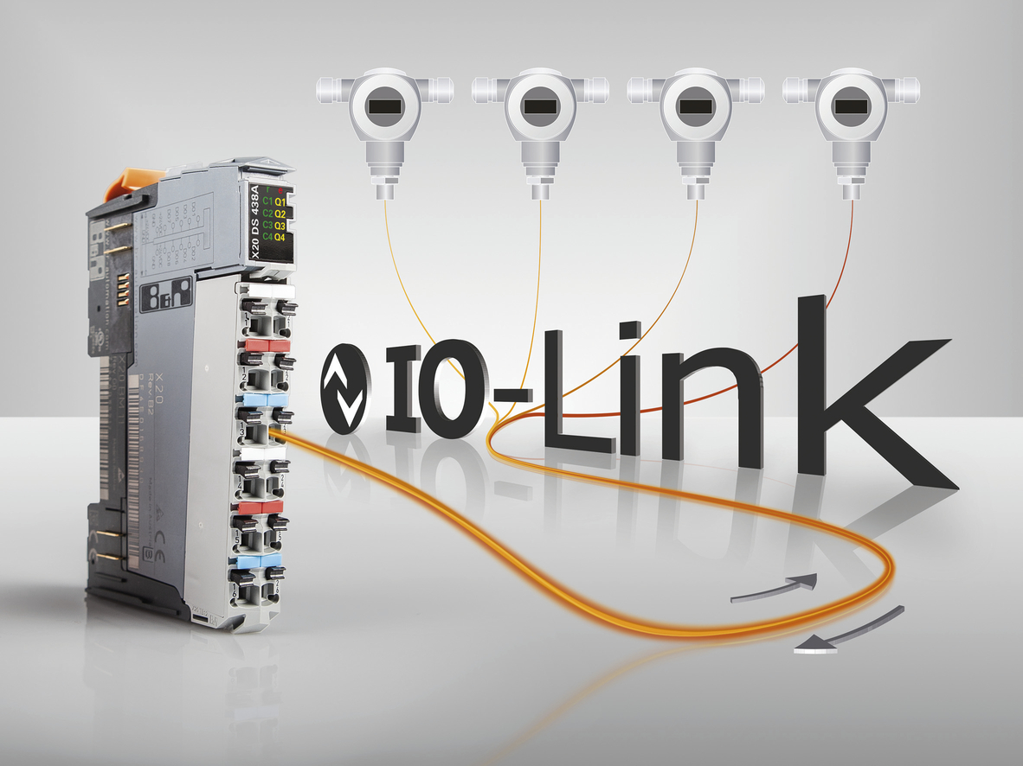
Włączenie IO-Link 1.1. do systemu X20 firmy B&R ułatwia podłączanie czujników do automatyki i poprawia spójność przekazywanych danych nawet na poziomie warstwy urządzenia.

O firmie B&R
B&R to innowacyjna firma z branży automatyzacji z siedzibą w Austrii i przedstawicielstwami na całym świecie. Od 6 lipca 2017 B&R stała się jednostką biznesową Grupy ABB. Jako globalny lider w automatyce przemysłowej, B&R łączy najnowocześniejsze technologie z kunsztem inżynieryjnym, oferując klientom z praktycznie każdej branży kompleksowe rozwiązania z zakresu automatyki maszyn i automatyki zakładowej, sterowania napędami, interfejsów HMI oraz zintegrowanej technologii bezpieczeństwa. Dzięki standardom komunikacji przemysłowej IoT, takim jak OPC UA, POWERLINK i openSAFETY, a także z wydajnym środowiskiem programistycznym Automation Studio, B&R nieustannie przedefiniowuje przyszłość technologii automatyzacji. Duch innowacyjności, który prowadzi B&R na szczyt przemysłowej automatyzacji, jest wzmacniany zamiłowaniem do upraszczania procesów i wyprzedzania oczekiwań klientów.
Aby uzyskać więcej informacji odwiedź stronę www.br-automation.com

